西工大计算机学院高级语言程序设计
实 验 报 告
学号： 2017302341 姓名： 谢元昊 班级： 10011703
课程名称 | 高级语言程序设计 | 实验课次 | Java第x次  或者UML第3次
实验项目 | 实验二 面向对象的编程技术 | 实验时间 | 2019/05/11
指导老师评议 | 成绩评定：（满分为2分）  指导教师评语：  指导教师签名：
实验内容（要求、算法、步骤和方法） | 请参见 实验说明书
实  验  结  果 | [实验目的和要求]  １、掌握组件的概念，了解引入组件的原因。  ２、掌握组件的要素，组件和类的比较。  ３、掌握UML中组件的表示方法。  ４、掌握阅读和绘制组件图的方法。  ５、了解组件图的应用。  ６、分析实验二(4)的选课系统类图，并绘制其组件图  分析实验二(4)的选课系统类图绘制出其组件图如下图所示，其对应的UML模型文件为9.mdl。  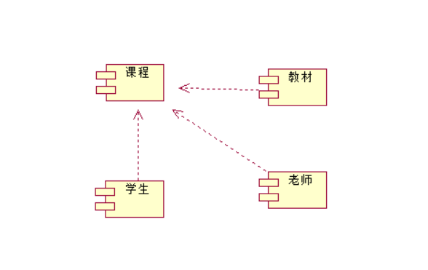  [实验内容和步骤]  1、什么是组件？组件有何作用？  将类、接口、等逻辑元素打包而形成的物理单元。组件图表示组成软件的组件之间的关系以及组件的内部结构。  2、组件的要素是什么？  组件、接口、依赖关系  3、组件和类的关系是怎样的？它们有何异同之处？  相同点：都有名称，都可以实现一组接口，都可以参与依赖关系，都可以被嵌套，都可以有实例，都可以参与交互。  不同点：类描述了软件设计的逻辑组图和意图；而组件则描述软件设计的物理实现。  4、UML中组件有哪些表示方法，分别代表什么含义？  （1）配件组件。运行系统需要配置的组件，是形成可执行的基础。  （2）工作产品组件。包括模型、源代码和用于创建组件的数据文件，它们是配置组件的来源。  （3）执行组件。是在运行时创建的组件，是最终可运行的系统产生的允许结果。  5、组件中的接口有哪些？分别如何表示？  导入接口：供访问操作的组件使用；导出接口：有提供操作的组件提供  6、 在一张基本组件图中，组件之间最常见的关系是什么？  实现关系和依赖关系  １、 讨论组件图适用于哪些建模需求。  开发者发现组件图是有用的，因为组件图给他们提供了将要建立的系统的高层次的构架视图，这将帮助开发者开始建立实现的路标，并决定关于任务分配及增加需求技能。系统管理员发现组件图是有用的，因为它们可以获得将运行于它们系统上的逻辑软件组件的早期视图。在完成系统的逻辑设计后，设计物理实现时，要求可视化其物理组件以及它们之间的关系
实 验 心 得 体 会 | [实验心得]  通过本次实验，对构件图的构造有了更加深刻的了解，也对书本上关于构件图的知识进行了巩固。

